进修生岗前教育资料
一、中心简介
重庆市公共卫生医疗救治中心（以下简称“公卫中心”）,是重庆市唯一的三甲传染病专科医院、重庆市传染病诊断及治疗权威机构，是重庆市结核病、耐多药结核病、艾滋病治疗定点医院，同时是重庆市结核病医疗质量控制中心、重庆市艾滋病医疗质量控制中心、重庆市呼吸道传染病医疗质量控制中心、重庆市卫生局艾滋病防治协调小组医疗组办公室、中国肝炎研究中心临床基地。
“公卫中心”坐落于长江上游科教文化名区—重庆市沙坪坝区，前身是分别始建于1943年的原重庆市胸科医院及建于1945年的原重庆市传染病医院。2008年，重庆市胸科医院与重庆市传染病医院合并成为重庆市公共卫生医疗救治中心，中心现形成了歌乐山院区、平顶山院区“一体两翼”和应急医院（巴南区）新格局，总占地面积690余亩（其中应急医院550亩），南彭院区院编制床位2500张（其中固定床位500张，临时应急床位2000张），歌乐山、平顶山院区编制床位800张。
现有职工1100余人，其中中级职称以上300余人，研究生以上学历120人，博士10名。主要拥有东芝64排CT、1.5T医用磁共振成像系统、全数字彩色多普勒超声诊断系统、超高清电子支气管镜、电子胃肠镜、电子胸腔镜、腹腔镜、美国Cepheid 全自动医用PCR分析系统、BD960全自动分枝杆菌培养监测系统等医疗设备。
歌乐山院区、平顶山院区、南彭院区形成了中心“三位一体”新格局。歌乐山院区毗邻空气清新、风景秀美的歌乐山森林公园，主要承担传染病医疗救治任务和公共卫生传染病应急工作，在结核病和艾滋病的诊断治疗上有先进的技术水平，拥有全国知名专家和先进的各种仪器设备，可快速确诊并有效治疗结核病及艾滋病。开设科室有：结核内科（共设6个病区，分别为结核合并尘肺病区、结核合并糖尿病病区、耐药结核病病区、结核性脑膜脑炎病区、结核合并药物性肝损伤及支气管结核病区）、感染科（设3个病区）、普内科、胸外科、普外与骨科、手术麻醉科、急诊科、重症医学科、中医科、药剂科、检验科、放射科、特检科及供应室等；平顶山院区交通便利，邻接小龙坎平顶山森林公园，主要承担综合性医疗救治任务，开设科室有：急诊科、消化肝病科、肾内内分泌科、呼吸老年科、心内神内科、外科（普外、骨科、泌尿、神外）、康复医学科、妇产科、重症医学科、麻醉科、内镜中心、血液净化中心、药剂科、检验科、放射科、特检科、病理科等。
“公卫中心”集医、教、研、防为一体，是国家药物临床试验机构、国家中医药管理局“中医药防治传染病重点研究室”（临床基地）、中华传染病医院管理学会副理事长单位，西南大学非直属附属医院，其中感染科和呼吸科（结核）获批重庆市临床重点专科建设项目，并设有重庆市博士后科研工作站、中心实验室和重庆市医学高端后备人才工作室。
二、进修须知
进修期间认真学习，做好进修实施登记；进修结束后，科室应予以出科考试、出科鉴定，并填写进修结业鉴定。进修结束后进修生本人须书写进修总结，培训科室给予书面鉴定，并提出结业意见，科教科进行审核，合格者发放进修结业证书。医疗人员进修期不满6个月、其他人员不满3个月者，不发给进修结业证书。进修生应自觉接受中心职能科室和进修科室的领导，积极参加中心和所在科室组织的各项活动，按规定参加政治学习及组织生活，注重个人形象、礼节礼貌及作风养成，努力提高综合素质。
收费管理：进修生应按有关中心规定缴纳各种费用，进修费、住宿费在入院报到时一次性缴清。进修每月进修费400元；中心宿舍床位有限，若入住中心宿舍请先联系科教科咨询床位剩余情况，办理入住时需收取住宿押金1000元，结业时办理退还手续，每月住宿费200元，水电费按每月30元标准另行收取，若超过固定额度则在结业时补缴。因进修生所在单位或个人原因中途退学者，不发结业证书、其费用不予退回。
收费户名：重庆市公共卫生医疗救治中心
收费账号：3100024609026404390（工商银行）
备注：进修生姓名+进修费，可用手机银行转账，请勿用支付宝、微信等第三方平台转账。
进修期间管理：（一）值班管理。经科室考察合格后，可在带教师资的领导下承担病房值班任务，但不独立承担门诊诊治任务。
（二）医疗文书管理。进修生无处方权，所开具的处方、医嘱、大型检查、病情诊断证明等医疗文书，必须有上级带教老师签名方可执行，否则视为无效。
（三）手术管理。进修生必须在本中心医护人员或上级医生指导下参加手术操作。
（四）医疗质量管理。进修生必须认真执行中心各项业务规章制度和技术操作常规，严格防范医疗纠纷及事故发生，努力提高医疗技术水平及服务质量。
（五）其它：进修人员有下列情况之一者，中心有权终止其进修并退回原单位：1.由于工作责任心或技术原因，不能胜任本职工作或发生严重医疗缺陷者。
2.不服从中心、科室的领导及管理，严重违反中心规章制度和工作纪律者。
3.严重违背职业道德，给中心、科室声誉造成重大损害者。
4.由于健康原因不能坚持正常工作者。
5.有其它违纪违法行。
请销假管理：进修期间，进修生不享受寒暑假和探亲假，若有特殊情况必须事先履行请假手续，仅在病区轮转一个月时请事假，需要进行延期补假；5天以上事假须由原单位来函，经科室同意、科教科审批。
住宿管理：需住宿的进修生由科教科统一安排住宿，实行统一管理。到科教科领取宿舍钥匙、床单被罩等，个人生活用品需自带。宿舍内不得私接电线，注意防火防盗。
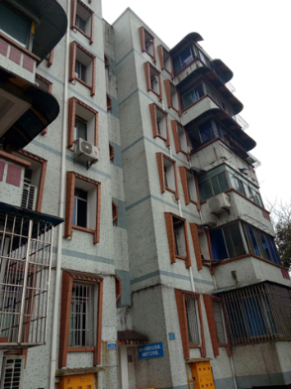
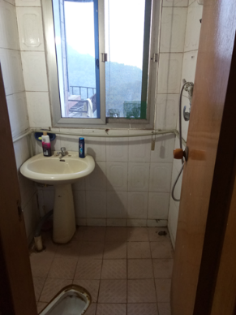
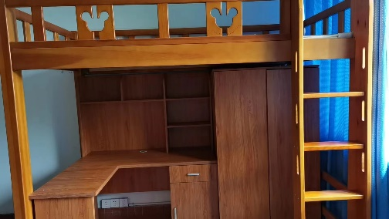
宿舍由原楼改造，位于歌乐山院区综合楼2单元4-2、5-2、6-2。
离院管理：进修期满后，进修生须到科教科办理相关离院手续，不得收藏、携走中心病历、X光片、图谱等资料和标本，未办理离院手续者，不发给结业证书。
常用座机通讯录
科教科：65503753；医务科：65503420；护理部：65504356
电工房电话：65500869；保卫科：65500139；
保卫监控室：65504162（院内消防报警电话）。

科教科制
2023年6月

